|  |  |  |  |
| --- | --- | --- | --- |
| **DÉLÉGUÉS DES MINISTRES** | Documents CM | **CM(2024)53** | 12 mars 2024[1] |

|  |
| --- |
| **1496e réunion, 24 avril 2024**  11 Programme, budget et administration    **11.1 Rapport d'avancement sur les mesures de réforme administrative**  **Point à examiner par le GR-PBA lors de sa réunion du 11 avril 2024** |

1. Conformément à la Déclaration de Reykjavík du 4e Sommet des Chefs d'État et de gouvernement du Conseil de l'Europe (16-17 mai 2023) et aux décisions de suivi pertinentes du Comité des Ministres[2], le présent document, qui constitue le **huitième rapport d'avancement sur les mesures de réforme administrative**, permet aux Délégués des Ministres de suivre les progrès et les réalisations en cours.
2. Depuis 2009, le Conseil de l'Europe met en œuvre une série de réformes s'articulant autour de **trois axes principaux** - la réforme politique, la réforme de la Cour et du système de la Convention, et la réforme administrative - visant à renforcer le rôle de l'Organisation et sa capacité à s'adapter en permanence aux défis actuels et futurs. Le présent rapport se concentre sur les **mesures de réforme administrative**.
3. Afin de faciliter son suivi, ce rapport et ses annexes sont présentés dans le même format que le précédent rapport d'avancement sur les mesures de réforme administrative ([CM(2023)56](https://search.coe.int/cm/Pages/result_details.aspx?Reference=CM(2023)56" \o "[1465/11.1] Rapport d'avancement sur les mesures de réforme administrative)). Dans un souci d'exhaustivité et de comparabilité, une liste de tous les **rapports précédents** a également été incluse[3].
4. Le présent rapport donne un **aperçu des progrès réalisés** dans la mise en œuvre de la réforme administrative **de janvier 2023 à janvier 2024** (voir les détails dans les sections ci-dessous), sur la base notamment des calendriers actualisés pour **chaque domaine de la réforme administrative** figurant à l'annexe 1 (voir les tableaux de bord 1 à 11), complétés par des informations supplémentaires sur la **consolidation de la gouvernance** (voir les tableaux de bord 12 à 15), et sur les **méthodes de travail rationalisées** (voir les tableaux de bord 16 à 18). Le rapport fournit également des **indicateurs clés de performance** transversaux (voir annexe 2), un glossaire des **acronymes** (voir annexe 3), ainsi qu'une liste de **liens utiles** relatifs à la réforme administrative (voir annexe 4).
5. Depuis le rapport précédent, l'Organisation a continué à démontrer sa **résilience**, son **adaptabilité** et sa **capacité à atteindre ses objectifs de réforme** dans un environnement complexe et en constante évolution, notamment grâce à son processus souple de réforme administrative.
6. Au cours de la période de référence, le **4e Sommet des chefs d'État et de gouvernement** a vu les dirigeants des 46 États membres de l'Organisation convenir de renforcer le Conseil de l'Europe, réaffirmer ses valeurs et définir le rôle stratégique à long terme de l'Organisation. Dans ce contexte, la **réforme administrative contribuera au suivi de la Déclaration de Reykjavík** selon les besoins, notamment en s'appuyant sur les enseignements tirés et sur les réalisations en cours pour contribuer positivement à un Conseil de l'Europe fort et ciblé, capable de s'adapter à ses défis actuels et futurs.

**cadre de la réforme**

1. Lors du **4e Sommet du Conseil de l'Europe** (Reykjavík, 16-17 mai 2023), les chefs d’État et de gouvernement ont appelé à « un Conseil de l'Europe moderne donnant les moyens [à l'Organisation] de relever les défis actuels et futurs » et se sont engagés à « **poursuivre le processus de réforme pour parvenir à plus de transparence, d'efficience et d'efficacité** »[4].
2. Ceci a été confirmé par le Comité des Ministres, dont les Délégués ont « invité la Secrétaire Générale à **continuer à renforcer les réformes administratives en cours**, notamment à la lumière des résultats du 4eSommet des Chefs d’État et de gouvernement »[5]. Soulignant « la détermination des Chefs d’État et de gouvernement à faire en sorte que le Conseil de l'Europe soit moderne, plus souple, plus résilient et davantage axé sur les résultats », les Délégués des Ministres se sont également « **félicités de** **l'engagement de la Secrétaire Générale** à poursuivre le processus de réforme pour parvenir à plus de transparence, d'efficience et d'efficacité »[6].
3. Conformément à ce qui précède, la Secrétaire Générale**,** le Secrétaire Général adjoint et l'ensemble de l'Organisation s'engagent à **poursuivre la mise en œuvre du programme de réforme du Conseil de l'Europe**, contribuant ainsi à sa souplesse et à sa capacité d'adaptation, à l'accroissement de son efficacité et à son orientation vers l'efficience. Le présent rapport constitue un suivi direct des décisions des Délégués à cet égard.
4. L'**objectif principal de la réforme administrative** est de renforcer la résilience et la souplesse de l'Organisation, afin qu'elle soit la mieux placée pour relever ses nombreux défis et qu'elle puisse **s'adapter en permanence à un environnement complexe et en constante évolution**. La réforme administrative est un **processus continu** qui vise non seulement à **optimiser les ressources** (« *value for money* »), mais aussi à « **améliorer la façon dont nous travaillons ensemble** ». Si les principaux moteurs qui sous-tendent le processus de réforme administrative contribuent à une augmentation de la productivité et à l'absorption des pressions sur les coûts grâce à l'identification de gains d'efficacité, de réductions de coûts et de mesures d'évitement des coûts, ils améliorent également nos méthodes et outils de travail, tout en rationalisant les structures et opérations organisationnelles, en promouvant la transversalité et en apportant une flexibilité supplémentaire dans l'allocation des ressources humaines.
5. Dans son rapport sur la réforme administrative et organisationnelle du Conseil de l'Europe[7], **l’Auditeur externe** a reconnu l'**impact positif du processus de réforme administrative**. Il a notamment mentionné que « la décennie précédente a été marquée par **de nombreuses réformes d'envergure** qui ont profondément changé l'Organisation. Ces **réalisations considérables**, dont l'Organisation a une forte mémoire institutionnelle, n'ont pas nécessairement été perçues par les représentants des (...) États membres » (paragraphe 136) et que « l’information fournie au Comité des Ministres a connu des progrès significatifs dans divers champs touchant aux réformes managériales » (paragraphe 145). L’Auditeur externe a ensuite formulé **14 recommandations**, qui ont été acceptées par la Secrétaire Générale, afin de **consolider les acquis** dela réforme et de combler d’éventuelles lacunes. Neuf recommandations ont déjà été mises en œuvre depuis lors, tandis que les cinq autres sont en cours de mise en œuvre : voir le **tableau de bord 15** pour un aperçu détaillé de la **mise en œuvre de ces recommandations**.
6. La réforme administrative contribue également à renforcer une **culture axée sur les résultats** dans l'ensemble de l'Organisation, en garantissant la fourniture et le suivi des résultats dans les délais, tout en menant une action toujours plus cohérente, responsable et efficace. Cela se fait notamment par le biais d'une approche améliorée de la gestion axée sur les résultats (RMB), qui combine les initiatives de réforme avec un accent accru sur les enseignements tirés et les exemples fournis sur la réalisation des résultats intermédiaires dans le **rapport de suivi** annuel de lamise en œuvre du Programme et du Budget. En outre, la récente **stratégie de gestion orientée vers les résultats** 2023-2027 du Conseil de l'Europe[8] met particulièrement l'accent sur l'apprentissage et les synergies entre l'approche de la gestion axée sur les résultats et les parties pertinentes du programme de la réforme administrative. Afin d'assurer une cohérence globale, le **Programme et Budget 2024-2027** reflète également les principales mesures de réforme administrative prévues pour le premier exercice biennal, qui visent à contribuer, le cas échéant, à la mise en œuvre des résultats du **4ème Sommet** des chefs d'État et de gouvernement**[9]**.
7. Les **principaux documents stratégiques** définissant le cadre général de la réforme administrative[10] au cours de la période de référence sont les suivants :
   1. La **stratégie des ressources humaines** 2019-2023[11] et la stratégie de **suivi** prévue (stratégie des ressources humaines 2024-2027) ;
   2. **La transformation numérique**, telle qu'elle est décrite dans la Stratégie informatique 2023-2027 ;[12]
   3. **Le** **schéma directeur immobilier**.[13]
8. Les principaux documents de référence relatifs à la réforme administrative sont disponibles sur le [site intranet de la réforme](https://intranet.coe.int/en/group/organisation/reform)[14], qui constitue un point d'entrée unique pour toutes les questions relatives à la réforme administrative et est également accessible à partir du site du Comité des Ministres (voir la [page d'accueil du GR-PBA](https://www.coe.int/en/web/cm/gr-pba), section « réforme du Conseil de l'Europe »).
9. Un **aperçu graphique** de certains **résultats clés** dela réforme administrative depuis le dernier rapport d'avancement (mars 2023) et de certaines **étapes clés** prévues en 2024 (liste non exhaustive) est fourni ci-dessous. Un **aperçu détaillé** des progrès réalisés dans chaque domaine de la réforme administrative est présenté à partir du paragraphe 16.

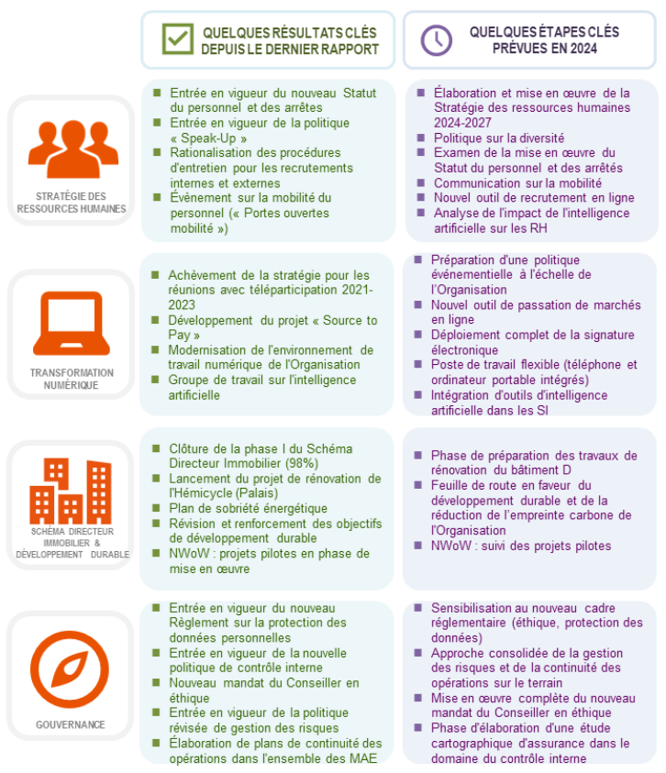

**Stratégie des Ressources Humaines**

1. La **stratégie des ressources humaines** vise à garantir que le personnel possède les compétences nécessaires et qu'il reste motivé et performant pour atteindre les objectifs de l'Organisation.
2. La **stratégie des ressources humaines** couvre tous les aspects majeurs de la **gestion des ressources humaines** et s'articule autour de **trois grands domaines :**

- La gestion du personnel, visant à obtenir une main-d'œuvre flexible, résiliente et performante, capable de s'adapter à l'évolution des besoins et de remplir efficacement la mission de l'Organisation ;

- Environnement de travail et culture, visant à moderniser la façon dont le personnel travaille, à développer davantage une culture organisationnelle axée sur les résultats et à garantir des conditions propices à une main-d'œuvre motivée et engagée, dans laquelle chaque membre du personnel contribue pleinement et incarne les valeurs fondamentales de l'Organisation ;

- Politiques, règlements et procédures en matière de ressources humaines, visant à simplifier et à optimiser le cadre en place et à maximiser l'efficacité de l'administration.

1. Au cours de la période de référence, la **mise en œuvre réussie de la stratégie des ressources humaines 2019-2023** est restée un élément clé du programme de réforme administrative. L'entrée en vigueur du **nouveau statut du personnel** le 1er janvier 2023 a représenté une **étape** importante à cet égard. Il a été complété par une **législation secondaire révisée** fournissant des règles, des politiques et des procédures cohérentes, organisée selon les grands principes des droits et obligations du personnel. Dans ce contexte, de nouvelles règles applicables au personnel sont progressivement entrées en vigueur en 2023. Des contrats sans date de fin ont également été introduits au cours de la période de référence, tandis que des **procédures rationalisées** (telles que le passage facilité d'une catégorie à l'autre, la réduction de la période probatoire et la redéfinition des procédures d'entretien pour les recrutements internes et externes) alliant qualité, efficacité et équité visaient à attirer et à retenir les talents au sein de l'Organisation.
2. Les principaux progrès et développements liés aux **projets et initiatives** de la **stratégie des ressources humaines 2019-2023** sont énumérés dans le **tableau de bord 1a** (Stratégie des ressources humaines 2019-2023 - aperçu de la mise en œuvre). Des informations supplémentaires sur les principales évolutions dans ce domaine depuis le dernier rapport d'avancement sont également fournies ci-après. Si le nombre de concours de recrutement externe répondant au plan stratégique de gestion des effectifs est resté stable au cours de la période de référence (de 48 en 2022 à 50 en 2023), le nombre global de candidats aux concours externes a fortement augmenté (de 3 311 en 2022 à 7 750 en 2023). Le **nombre** total de **mouvements de personnel** a également **augmenté de manière significative** au cours de la même période (de 537 en 2022 à 635 en 2023). Des indicateurs plus détaillés sur les mouvements de personnel sont disponibles en **annexe 2** : Tableau des indicateurs clés de performance de la réforme administrative.
3. Cette **augmentation de 18,25 %** du nombre total de mouvements de personnel montre une **croissance soutenue de la mobilité** en 2023. Cela démontre que la mobilité du personnel reste une priorité pour le Conseil de l'Europe en tant que moyen de devenir une Organisation plus souple et mieux placée pour répondre aux défis actuels et futurs. Elle offre notamment au personnel la possibilité d'approfondir ses aptitudes et d'accroître des compétences répondant aux exigences d'un monde du travail en constante évolution. Conformément à la décision des Délégués invitant la Secrétaire Générale à continuer à encourager une **culture organisationnelle de la mobilité**[15]**,** une **page Intranet dédiée à la mobilité**[16] énumère les nombreux avantages de la mobilité pour le personnel, ainsi que les bénéfices correspondants pour l'Organisation. Elle comprend également des références pratiques et des liens pour le personnel intéressé par la mobilité. Dans le même ordre d'idées, un **événement consacré à la mobilité du personnel** (Journée « portes ouvertes mobilité », organisée le 18 janvier 2024) a permis au personnel de toutes les entités, aux profils et aux responsabilités variés, de nouer des contacts et de partager des informations sur leur travail et sur les compétences disponibles et recherchées. Cette journée a également permis de sensibiliser le personnel à la manière dont la mobilité peut contribuer au développement de carrière ainsi qu'à ses résultats et à son impact à l'échelle de l'Organisation.
4. La **stratégie des ressources humaines 2019-2023** s'étant achevée au cours de la période de référence, certains des **résultats obtenus** pendant toute sa durée sont énumérés dans le **tableau de bord 1b** (Stratégie des ressources humaines 2019-2023 - principaux résultats). Le tableau de bord énumère notamment certaines réalisations clés en matière de recrutement et d'emploi (avec une augmentation globale des mouvements de personnel de 73 % entre 2018 et 2022), ainsi que dans les domaines de la performance et du développement, de la législation, des outils de ressources humaines, de la diversité, du bien-être et de l'éthique (avec l'introduction du **cadre éthique** : voir le paragraphe 43 pour plus de détails). Un examen de la mise en œuvre de la stratégie des ressources humaines 2019-2023 a également montré que le processus de consultation du personnel lancé en 2018 (en amont de l'élaboration de la stratégie) avait été couronné de succès, quelque 70 % des nombreuses suggestions formulées à cette occasion (environ 150) ayant été partiellement ou totalement prises en compte et mises en œuvre à ce jour. Cela démontre combien l'implication de personnes aux profils différents est cruciale lorsqu'il s'agit d'élaborer une stratégie qui concerne l'actif clé de l'Organisation, à savoir son personnel.
5. Le dernier développement dans le domaine de la gestion des ressources humaines concerne l'**élaboration de la stratégie des ressources humaines 2024-2027** (qui fera suite à la stratégie des ressources humaines 2019-2023). Dans ce contexte, la Direction des Ressources Humaines (DRH) organise de **nouvelles consultations** (par exemple, des consultations avec le comité du personnel ; des entretiens avec les chefs des grandes entités administratives (MAE) ; une séance de travail entre le personnel de la DRH et les correspondants des ressources humaines dans l'ensemble de l'Organisation ; une séance de réflexion facilitée avec le personnel ; une réunion informelle GR-PBA) afin de faciliter une **contribution éclairée des principales parties prenantes**. Les résultats de deux **enquêtes** menées **auprès du personnel** en 2023 sur la **santé au travail, la vulnérabilité et l'engagement du personnel**[17] et sur la **culture organisationnelle**[18] alimenteront également les discussions sur la stratégie des ressources humaines 2024-2027 en tant que contribution à la phase consultative, en fournissant des éléments de réflexion sur divers sujets tels que les valeurs organisationnelles, le comportement éthique, le bien-être au travail, la performance, la mobilité et la représentation du personnel.
6. Avec le soutien du groupe de pilotage du projet et du comité du personnel, cette phase consultative permettra d'établir une **vision stratégique** qui contribuera à l'élaboration de la **stratégie des ressources humaines 2024-2027** et de ses futurs plans d'action. L'objectif, la portée et le calendrier initial de la stratégie des ressources humaines 2024-2027 seront présentés au GR-PBA en temps voulu. Les futures mises à jour seront également disponibles sur la **page intranet consacrée à la stratégie des ressources humaines**.[19]

**Transformation numérique**

1. **La transformation numérique** est un élément clé de la réforme organisationnelle visant à rationaliser les procédures de travail et à soutenir le personnel dans son travail quotidien. En outre, la majorité des projets de réforme présentés dans ce rapport s'appuient sur des outils, des projets et des innovations dans le domaine des technologies de l'information (TI). La transformation numérique s'accompagne également d'un processus de réingénierie complet et d'une solide gestion du changement afin de maximiser son impact.
2. La transformation numérique s'articule autour de **cinq domaines principaux :**

* Gestion des données de l’Organisation (EDM)[20], qui vise à consolider les principaux systèmes EDM existants en les modernisant et en introduisant de nouvelles fonctionnalités et connectivités, fournissant ainsi une base solide pour soutenir la mise en œuvre de l'approche organisationnelle de la gestion axée sur les résultats (RBM) et consolider davantage une culture axée sur les résultats ;
* Gestion des contenus de l’Organisation (ECM)[21], qui vise à accroître l'efficacité globale du Secrétariat par une plus grande collaboration et en facilitant l'utilisation, le partage et la recherche d'informations ;
* Sécurité et intégrité des données, qui vise à assurer une meilleure résilience des services informatiques et la continuité des opérations en cas d'incident majeur, et à protéger les utilisateurs contre les virus, le piratage et d'autres risques liés aux technologies de l'information ;
* Renouvellement de l'infrastructure informatique, qui vise à fournir aux utilisateurs un environnement de travail moderne, efficace et flexible ;
* Innovation[22], qui vise à mettre en relation les personnes, les partenaires et les idées, à s’aligner sur les besoins métiers, à identifier les synergies et à catalyser la collaboration afin d'encourager l'exploration de nouvelles technologies.

1. Au cours de la période de référence, une nouvelle **Stratégie informatique** [23] est entrée en vigueur. Initialement prévue pour la période 2023-2025, la stratégie doit être **prolongée jusqu'en 2027**, conformément au cycle du Programme et Budget. La Stratégie informatique 2023-2027 a été adoptée par le Comité pour la gouvernance des TI en janvier 2024. La **mission** dela stratégie est de continuer à mettre en œuvre des systèmes novateurs et rentables qui amélioreront l'efficacité et la productivité du Conseil de l'Europe et transformeront l'Organisation dans le domaine du numérique pour qu'elle adopte une approche centrée sur l'utilisateur et axée sur les données, d'harmoniser, d'aligner et de rationaliser les processus métiers, et de fournir aux parties prenantes internes et externes des outils efficaces pour mettre en œuvre les objectifs opérationnels de l'Organisation.
2. Au cours de la période de référence du présent rapport, le déploiement des services de vidéoconférence, d'interprétation à distance et de vote électronique a également été poursuivi dans le contexte de l'**achèvement de la stratégie pour les réunions avec téléparticipation 2021-2023**, afin de soutenir davantage l'organisation de sessions et de réunions hybrides, conformément aux besoins opérationnels.
3. Les principaux progrès et développements liés aux projets sélectionnés et aux nouvelles initiatives en matière de transformation numérique sont énumérés dans le **tableau de bord 2** (aperçu de la mise en œuvre de la stratégie informatique 2023-2027), le **tableau de bord 3** (innovation et intelligence artificielle), le **tableau de bord 4** (aperçu de la mise en œuvre de la stratégie pour les réunions avec téléparticipation 2021-2023), le **tableau de bord 5** (système de gestion des événements en ligne), le **tableau de bord 6** (gestion des voyages), le tableau **de bord 7** (gestion des traductions), le **tableau de bord 8** (politique zéro papier), et le **tableau de bord 9** (portail pour les réunions intergouvernementales). Des informations supplémentaires sur certains développements clés dans le domaine de la transformation numérique depuis le dernier rapport sont également fournies ci-après.
4. Comme le montre le tableau de bord 3, un groupe de travail inter-secrétariat sur l'**intelligence artificielle** aété créé afin d'explorer les **technologies émergentes innovantes** et d'évaluer leur utilisation potentielle au sein du Conseil de l'Europe. En 2023, diverses solutions de transcription (Speech-to-Text), des solutions d'analyse des médias sociaux, des outils collaboratifs (Miro) et des solutions linguistiques (e-Translation) ont été évaluées et livrées au métier. Le groupe de travail continuera à explorer les applications et les avantages potentiels de l'intelligence artificielle (IA) pour améliorer le fonctionnement, l'efficacité et l'impact du Conseil de l'Europe. Il s'efforcera également d'identifier des moyens innovants d'exploiter l'IA de manière stratégique pour soutenir les missions, les objectifs et les initiatives de l'Organisation et pour améliorer la productivité et l'efficacité globales.
5. Afin de poursuivre la **modernisation de son environnement de travail numérique**, en le rendant mobile et adapté au cloud, une stratégie de déploiement des ordinateurs portables est progressivement mise en place, selon laquelle tous les utilisateurs seront à terme équipés d'ordinateurs portables au lieu d'ordinateurs de bureau. La possibilité de travailler avec des tablettes et des smartphones a également été améliorée. Cela contribue à une plus grande souplesse, à une meilleure continuité des opérations, ainsi qu'à une approche intégrée de l'environnement de travail de l'Organisation, où les ressources humaines, les technologies de l'information et les espaces de travail se complètent dans le cadre du « ***New Way of Working****»* (NWoW) : voir les paragraphes 47 et 48, ainsi que le tableau de bord 17, pour plus de détails.
6. Dans le domaine de la **cybersécurité**, l'Organisation a continué à faire face à un nombre important de cyberattaques au cours de la période de référence (en moyenne 5 000 par jour, dont certaines étaient majeures). Les mesures de sécurité en place, associées au centre opérationnel de sécurité (SOC), ont permis de protéger le système informatique de l'Organisation et d'assurer la continuité des opérations. La stratégie de cybersécurité adoptée par le comité pour la gouvernance des TI continuera à fournir une cyberdéfense solide et efficace, notamment dans le contexte des nouvelles menaces auxquelles l'Organisation est confrontée.
7. Le projet « ***Source-to-Pay*** » (S2P) a continué à être développé au cours de la période de référence. Son objectif ultime est de consolider les méthodes de travail communes et de simplifier les processus financiers, notamment par le biais de flux de travail (workflows), de signatures électroniques et de systèmes de rapports de gestion robustes avec une codification améliorée. Cela renforcera et améliorera le contrôle de qualité global de la gestion financière.

**Schéma directeur immobilier et développement durable**

1. Le **Schéma directeur immobilier** (CMP) approuvé en 2021[24] garantit la continuité des opérations dans un environnement de travail sûr, adapté et efficace, tout en réduisant l'empreinte carbone de l'Organisation.
2. Les principaux progrès et développements concernant la mise en œuvre du Schéma directeur immobilier sont énumérés dans le **tableau de bord 10** (aperçu de la mise en œuvre du CMP) et dans le **tableau de bord 11** (efficience énergétique et développement durable). Des informations supplémentaires sur certains développements clés dans ce domaine depuis le dernier rapport d'avancement sont également fournies ci-après.
3. Le CMP contribue de manière significative à relever les **nombreux défis auxquels l'Organisation est confrontée dans le domaine de l'immobilier**, tels que l'augmentation des coûts de l'énergie, l'efficience énergétique et les taux d'occupation élevés dans ses différents bâtiments. Pour ce faire, il accélère notamment la mise en œuvre de **mesures** d'économie d'énergie et de **développement durable**, tout en définissant de nouvelles approches en matière d'occupation des espaces de travail de l'Organisation. Ce faisant, le CMP contribue également à l'initiative « ***New Way of Working****»* : voir les paragraphes 47 et 48 pour plus de détails.
4. En 2023, les **prix de l'énergie** ontcontinué à être impactés par une **volatilité** notable résultant des incertitudes liées à la crise énergétique mondiale. Grâce à de **bonnes pratiques de** **gestion** et malgré cette instabilité, les prix moyens pour le Conseil de l'Europe sont restés limités à environ 200 € par MWh en 2023 et ont été combinés à d'importants **efforts de réduction de la consommation** (ayant permis de réaliser des économies de l'ordre de 750 K €). Le GR-PBA a été régulièrement informé de la situation en matière de coûts et d'économies d'énergie, la dernière mise à jour (4e trimestre 2023)[25] ayant été examinée en février 2024.
5. Parallèlement, l'Organisation a continué à intensifier ses efforts et ses actions en matière de **maîtrise de la consommation d'énergie** afinde **limiter les impacts budgétaires et environnementaux**. Plus largement, le Conseil de l'Europe souscrit également à des **objectifs environnementaux** et à des réglementations européennes pertinentes qui prévoient des sanctions financières en cas d'inaction ou de non-respect des objectifs de réduction des consommations. Comme le montre le tableau de bord 11, le PAEE 2 (Plan d'action pour l'efficience énergétique 2022-2032) vise à permettre à l'Organisation d'atteindre l'objectif réglementaire européen d'une réduction de 40 % de la consommation d'énergie d'ici 2030 (année de référence : 2017). En janvier 2024, le taux de mise en œuvre du PAEE 2 était de 50 % (contre 15 % en janvier 2023). Tout au long de l'année 2023, un **plan d'efficience énergétique** a été poursuivi, qui comprenait notamment le renforcement de la communication interne sur des conseils simples mais efficaces en matière d'économie d'énergie[26] et l'utilisation d'écrans d'information à l'entrée principale des bâtiments, affichant la consommation d'énergie en temps réel par bâtiment. Ces informations sont également disponibles sur l'intranet[27].
6. En novembre 2023, les Délégués des Ministres[28] **ont salué les efforts entrepris pour un Conseil de l'Europe plus vert** et ont **invité la Secrétaire Générale à présenter**, au premier trimestre 2024, une **feuille de route pour une réduction encore plus durable de l'empreinte carbone**. Conformément à cette décision, une **feuille de route pour le développement durable et la réduction de l'empreinte carbone** au sein du Conseil de l'Europe[29], présentée au GR-PBA en mars 2024, vise à réduire l'impact de ses activités sur l'environnement, tout en assurant une cohérence globale avec le renforcement des travaux de l'Organisation sur les aspects de l'environnement liés aux droits humains, à la démocratie et à l'État de droit (processus de Reykjavík).

**Consolidation de la gouvernance**

1. La gestion des risques, la gestion de crise et la continuité des opérations, le contrôle interne, l'éthique et la protection des données sont des sujets interdépendants au cœur d'un **système de gouvernance solide** pour le Conseil de l'Europe. Dans tous ces domaines, l'Organisation propose des politiques et des outils appropriés visant à **consolider sa prise de décision** et la **gestion responsable** deses ressources, tout en adhérant aux normes internationales et en s'adaptant aux évolutions futures. Depuis le rapport précédent, un certain nombre d'évolutions significatives ont contribué à **renforcer la maturité de l'Organisation** en matière de gouvernance. Comme les années précédentes, une **approche pragmatique, cohérente et transparente** a été privilégiée, visant à renforcer les liens entre les différents systèmes de gouvernance et à promouvoir une culture de la responsabilité et de l'apprentissage organisationnel. La page Intranet sur la gouvernance[30] donne un **aperçu du cadre** (organes et systèmes) en place.
2. Les développements récents dans le domaine de la **gestion des risques**[31] sont résumés dans le **tableau de bord 12**. Depuis le rapport précédent, l'Organisation a continué à promouvoir **une plus grande maturité dans la gestion de ses risques**, conformément à la **matrice de maturité des risques** adoptée par le *Senior Management Group* (SMG). En 2023, l'**outil informatique de gestion des risques (RMT)** récemment lancé a été reconfiguré pour refléter pleinement la nouvelle structure et les résultats de l'Organisation, tels que définis dans le Programme et Budget 2024-2027. Une **déclaration d'appétence pour le risque**, définissant les types de risques pour lesquels l'Organisation a une appétence nulle, faible ou moyenne, a été signée par la Secrétaire Générale en mai 2023. Elle a ensuite été publiée dans les États financiers et sera réexaminée chaque année. En outre, le SMG a adopté un **registre des risques organisationnels** amélioré, fondé sur les objectifs stratégiques du Conseil de l'Europe découlant de la Déclaration de Reykjavík. Enfin, en décembre 2023, la Secrétaire Générale a adopté une **politique de gestion des risques révisée**, qui est entrée en vigueur immédiatement. Favorisant une approche cohérente de la gestion des risques dans l'ensemble du Conseil de l'Europe, cette politique actualise les dispositions de la version précédente (adoptée en 2016) en plaçant la gestion des risques dans une perspective institutionnelle plus large, en assurant la complémentarité avec les autres composantes du système de gouvernance de l'Organisation, en mettant en œuvre les recommandations de la Direction de l'Audit interne, de l'Évaluation et de l'Investigation (DIO) et du Comité Consultatif d'Audit et d'Évaluation (CCAE), ainsi qu'en clarifiant les **rôles et les responsabilités** en matière de gestion des risques dans l'ensemble de l'Organisation.
3. Les développements récents dans le domaine de la **gestion des crises et de la continuité des opérations**[32] sont résumés dans le **tableau de bord 13**. Au cours des dernières années, le Conseil de l'Europe a dû gérer l'impact de multiples crises en cours. Ce faisant, il a fait preuve de **résilience** à demultiples niveaux, ainsi que de la solidité globale de ses structures de gestion de crise. Parallèlement, l'Organisation a continué à renforcer ses processus de gestion de crise et de continuité des opérations à plus long terme. Dans le prolongement de l'audit réalisé par la DIO en 2020, une **Task Force** de haut niveau **sur la gestion des crises et la continuité des opérations** présidée par le Secrétaire Général adjoint[33] a été mise en place en 2021. Au cours de la période de référence, la Task Force a **parachevé son mandat**. Dans ce contexte, la Task Force a notamment formalisé la **structure** et le processus de **gestion des crises** del'Organisation, ainsi que ses principaux acteurs[34]. En fonction du type de crise et des exigences de la situation, seuls certains éléments de cette structure seront mobilisés de manière flexible. En outre, le Conseil de l'Europe a élaboré une série de **plans de continuité des opérations** (BCPs) interconnectés[35] couvrant ses principaux processus au siège. Les BCPs visent à garantir que l'Organisation puisse continuer à fournir ses services les plus critiques après un éventuel événement perturbateur (par exemple, la perte d'un bâtiment clé, la perte des technologies de l'information ou la perte de membres clés du personnel). En 2023, une série de 24 ateliers ainsi que des exercices de simulation ont rassemblé plus de 100 collègues dans toute l'Organisation pour aider les MAE à élaborer leur BCPs, sur la base d'une analyse approfondie des risques affectant leurs processus critiques. Cela a également permis de cartographier les liens et les dépendances entre les BCPs (la "pyramide" des BCPs). Une approche pragmatique a été adoptée, notamment en tenant compte des procédures de continuité des opérations existantes dans les domaines des technologies de l'information et des services généraux (sûreté et sécurité). Les leçons tirées de la pandémie de covid-19 ont également été prises en compte, le cas échéant. Le processus collaboratif a reçu un **retour positif de la part des MAE** et l'**approche intégrée** promue par la Task Force contribuera à améliorer la résilience globale du Conseil de l'Europe à long terme.
4. Dans le domaine du **contrôle interne**[36]**,** une série d'actions ont été entreprises au cours de la période de référence afin de renforcer le cadre et les pratiques de contrôle interne du Conseil de l'Europe. Outre plusieurs initiatives visant à intégrer le contrôle interne dans les processus opérationnels (la direction et tout le personnel étant responsables des contrôles internes), la **politique de contrôle interne** del'Organisation est entrée en vigueur en mars 2023. Cette politique, signée par la Secrétaire Générale, définit les **principes clés** du cadre de contrôle interne de l'Organisation ainsi que les **rôles et responsabilités** de ses principales parties prenantes. La politique étend également le **champ d'application** du cadre de contrôle interne à tous les processus de l'Organisation, en intégrant les aspects financiers et non financiers, positionnant ainsi le contrôle interne comme une composante intégrée au cœur du système de gouvernance de l'Organisation. La politique est complétée par un **environnement** decontrôle fort et des **pratiques professionnelles** solides, qui considèrent le contrôle interne comme faisant partie intégrante de chaque aspect de l'activité, tout en restant flexible dans son application grâce à un équilibre entre les contrôles explicites (contenus dans les politiques et les procédures) et les contrôles souples (qui peuvent influencer le comportement du personnel).
5. Dans le domaine de l'**éthique**[37]**,** trois textes clés constituant une partie essentielle du cadre éthique de l'Organisation sont entrés en vigueur en 2023 : un **Code de conduite** (énonçant les normes de comportement attendues de l'ensemble du personnel, telles que l'intégrité, l'indépendance, la prévention des conflits d'intérêts, le respect entre collègues et la conduite éthique), une **Politique sur le respect et la dignité** (introduisant des procédures pour prévenir et combattre le harcèlement et d'autres comportements irrespectueux), et la **Politique « Speak Up »** (énonçant les lignes directrices du Conseil de l'Europe pour le signalement d'actes répréhensibles affectant l'intérêt public et garantissant la protection de ceux qui signalent ces actes répréhensibles). En outre, le Conseiller en éthique est devenu une fonction à temps plein et un **nouveau mandat du Conseiller en éthique** est entré en vigueur en 2023. Il prévoit que le Conseiller en éthique joue le rôle référent pour les questions et les normes liées à l'éthique au sein de l'Organisation en fournissant des conseils indépendants à la Secrétaire Générale et, sur une base confidentielle, aux membres du Secrétariat et à d'autres personnes participant aux activités du Conseil de l'Europe. En décembre 2023, la Secrétaire Générale a ouvert un **événement de sensibilisation** organisé pour l'ensemble du personnel afin de présenter le nouveau cadre éthique de l'Organisation. Enfin, un projet de **politique sur la diversité, l'inclusion et la non-discrimination** est actuellement à l'étude et sera adopté en temps voulu, après les consultations statutaires requises.
6. Dans le domaine de la **protection des données**[38]**,** le nouveau règlement sur la protection des données à caractère personnel[39] est entré en vigueur le 1er janvier 2023, créant ainsi le poste de Déléguée à la protection des données, qui a une fonction consultative au sein de l'Organisation. Dans le même temps, le Commissaire à la protection des données conserve une fonction de supervision. La nouvelle page Intranet sur le traitement des données à caractère personnel au sein de l'Organisation explique les concepts de base relatifs à la protection des données, ainsi que les rôles respectifs de la Déléguée à la protection des données (DPO) et du Commissaire à la protection des données. Cette page fournit également des informations sur les nouvelles procédures, lignes directrices et modèles, ainsi que sur des sujets tels que les évaluations d'impact sur la protection des données (DPIA) ou le traitement des demandes d'accès des personnes concernées (DSAR).
7. D'autres **étapes clés** liées à la **gouvernance** sont consignées dans le **tableau de bord 14**.

**Des méthodes de travail rationalisées**

1. Depuis le rapport précédent, plusieurs initiatives ont continué à **rationaliser les méthodes de travail**, notamment par le développement d'une **approche** plus **axée sur les tâches[40]** au Conseil de l'Europe. Les développements récents dans ce domaine sont résumés dans le **tableau de bord 16**. Comme le souligne le Programme et budget 2024-2027[41], « *la promotion d'une approche axée sur les tâches au Conseil de l'Europe (...) continuera à soutenir la transversalité, à améliorer les méthodes de travail et à fournir une flexibilité supplémentaire dans l'allocation des ressources humaines »*. Cette initiative est parrainée par le Secrétaire Général adjoint et soutenue par un groupe de travail inter-secrétariat. Dans ce contexte, un **Pool de Capital Humain**[42] (composé d'environ 5 % du personnel de chaque MAE, nommés par le responsable du MAE) a été créée dans le but d'être mobilisé en cas de besoin et affecté à un domaine prioritaire spécifique. Cette initiative pilote permet notamment d'identifier des ressources pour répondre à des demandes urgentes. En 2023, quelques membres du Pool de Capital Humain ont été mobilisés et affectés à un domaine prioritaire spécifique, pour aider à la réalisation d'une tâche limitée dans le temps. La Secrétaire Générale a notamment fait appel au Pool de Capital Humain, profitant de sa capacité à fournir une équipe transversale, pour préparer sa feuille de route sur l'engagement du Conseil de l'Europe avec la société civile[43]. Ce sujet, au cœur de la Déclaration de Reykjavík, a nécessité une action rapide pour être pleinement intégré dans la proposition de Programme et Budget 2024-2027 de la Secrétaire Générale. À la lumière de cette expérience positive, il a été décidé de prolonger le Pool de Capital Humain, dans sa composition actuelle, pour les années 2024 et 2025.
2. Dans le même ordre d'idées, le « ***New Way of Working****»*[44] (ou NWoW) introduit par la DGA promeut une approche intégrée de l'environnement de travail du Conseil de l'Europe, en fournissant une base sur laquelle l'Organisation peut définir de nouvelles méthodes d'occupation de ses espaces de travail, tout en garantissant la complémentarité avec les technologies de l'information et les politiques de ressources humaines appropriées. Les développements récents et futurs concernant ce projet sont résumés dans le **tableau de bord 17**. Plusieurs facteurs ont incité l'Organisation à introduire une telle initiative, notamment les enquêtes auprès du personnel (illustrant que la crise de covid-19 avait également été associée à de nouvelles opportunités et attentes en matière de méthodes de travail), les ratios d'occupation des bâtiments (montrant que la politique de densification des espaces de bureaux et les modèles « traditionnels » d'attribution des espaces de travail avaient atteint leurs limites), les restrictions budgétaires, les conséquences de l'inflation et de la flambée des coûts de l'énergie, et les objectifs de l'Organisation en matière de développement durable. La rénovation de deux bâtiments (Bâtiment D et Palais de l'Europe) sera également l'occasion pour l'Organisation de redéfinir et d'optimiser l'utilisation de l'espace disponible.
3. Le « *New Way of Working »* repose sur **trois piliers**, appelés les 3B : ***Bricks*** (aménagement de l'espace de travail ; recherche d'une stratégie immobilière innovante et efficace) ; ***Bytes*** (postes de travail et technologies de réunion à distance) ; et ***Behaviours*** (mise en place d'un nouveau cadre réglementaire pour les ressources humaines ; augmentation de la flexibilité et de la rétention des talents). Depuis le lancement de l'initiative par le Secrétaire Général adjoint en novembre 2022, une combinaison d'**enquêtes, d'ateliers et d'entretiens** a permis d'évaluer la pertinence de ces mesures tout en identifiant en détail le soutien nécessaire. Sur cette base, en 2023, des **projets pilotes** ont été initiés à l'Agora et l’EDQM, et une charte de développement a été approuvée à cette occasion. Les expérimentations au sein de ces projets pilotes reposeront principalement sur l'introduction d'un ratio de 0,8 (8 postes de travail pour 10 occupants, modulable selon l'entité concernée), la possibilité de télétravailler de manière appropriée, l'abandon de l'affectation des espaces de bureaux en fonction du grade ou du regroupement systématique des entités, et la mise à disposition accrue d'espaces de travail variés (pour se concentrer ou travailler en ligne, pour le travail collaboratif en petits groupes, pour la socialisation et l'échange...). Bien qu'elle repose sur la mise en œuvre de projets pilotes, l'initiative transversale NWoW imprègne également toutes les dimensions de la stratégie immobilière du Conseil de l'Europe.
4. Les développements récents dans le domaine de la **performance des achats**[45] sont résumés dans le **tableau de bord 18**. Avec environ 100 millions d'euros dépensés chaque année pour l'achat de biens et de services, les achats constituent un autre domaine dans lequel l'Organisation développe en permanence des méthodes de travail rationalisées (notamment grâce à des outils permettant de numériser les appels d'offres, de consolider et de partager les informations sur les contrats existants et les nouveaux fournisseurs), tout en promouvant une culture du « meilleur rapport qualité-prix » (grâce à une publication plus large des appels d'offres, à un nombre accru de négociations et de dialogues compétitifs, ainsi qu'à des cours de formation).

**Suivi des progrès au moyen d'indicateurs de performance clés**

1. Une sélection d'**indicateurs clés de performance** (*Key Performance Indicators* : KPI) robustes est présentée à l'**annexe 2** pour suivre les progrès de la mise en œuvre de la réforme administrative. En ce qui concerne la **vue d'ensemble du nombre de recommandations mises en œuvre et en instance**, les KPIs montrent qu'en janvier 2024, un total de **756 recommandations** avaient été mises en œuvre ou étaient en cours de mise en œuvre (contre 775 recommandations en janvier 2023) : 483 recommandations de l'Auditeur externe (contre 436), 110 recommandations de l'Auditeur interne (contre 189 ; cette diminution de 42 % signifie qu'un grand nombre de recommandations ont été considérées comme mises en œuvre en 2023 et ont ensuite été clôturées par l’Auditeur interne), 99 recommandations d'évaluation (contre 90) et 64 recommandations du Comité Consultatif d’Audit et d’Évaluation (contre 60). Sur la base de ces indicateurs, le **taux global de mise en œuvre** de ces recommandations en janvier 2024 est de **70 %**.
2. Comme les années précédentes, les indicateurs fournis dans le présent rapport tiennent compte des suggestions des organes de gouvernance et des auditeurs de l'Organisation visant à identifier des points de référence annuels et à fixer des objectifs quantifiables dans la mesure du possible - voir notamment les recommandations du **Comité du Budget**,[46] du **Comité Consultatif d'Audit et d'Évaluation** (CCAE), et de l'**Auditeur externe**[47].

**Conclusions et prochaines étapes**

1. Au cours de la période de référence, le programme de réforme administrative a contribué à moderniser l'Organisation. Comme l'ont souligné les précédents rapports sur l'avancement des mesures de réforme administrative, l'orientation accrue des tâches, la plus grande flexibilité, les développements technologiques ou l'alignement sur les normes internationales ne peuvent pas facilement se traduire par des gains identifiables et quantifiables. Ceci est accentué par le fait que les mesures de réforme doivent **s'adapter en temps réel** et dans un environnement en constante évolution, afin que l'Organisation puisse relever une série de défis. Toutefois, des **objectifs quantifiables** ont étéfixés dans le Programme et Budget dans la mesure du possible et un lien clair a été établi entre les **économies ou les gains d'efficacité** et leur **réinvestissement**, notamment dans des domaines prioritaires au sein de l'Organisation.
2. Dans le contexte de l'adoption du Programme et Budget 2024-2027 lors de leur 1481e (Budget) réunion (21-23 novembre 2023), les Délégués des Ministres[48] **se sont félicités de l'engagement de la Secrétaire Générale à poursuivre le processus de réforme** pour parvenir à plus de transparence, d'efficience et d'efficacité et **ont invité la Secrétaire Générale à rechercher davantage d'efficience budgétaire avec des résultats quantifiables chaque fois que cela est possible**, en visant au moins 1 % de gains d'efficacité annuels, notamment pour être en mesure de réinvestir dans les secteurs prioritaires. Les **futurs rapports annuels** sur les mesures de réforme administrative permettront aux Délégués des Ministres de suivre les progrès et les réalisations en cours, y compris l'objectif susmentionné en matière de gains d'efficacité.
3. À la lumière de ce qui précède, le processus global de [réforme](https://intranet.coe.int/reform/en) continuera de se concentrer sur trois axes principaux - la réforme politique, la réforme de la Cour et du système de la Convention et la réforme administrative - visant à renforcer le rôle et la capacité de l'Organisation à s'adapter en permanence aux défis actuels et futurs. Comme le prévoit le Programme et Budget 2024-2027[49], les **principaux moteurs** quisous-tendent le processus de réforme administrative (stratégie des ressources humaines, transformation numérique, schéma directeur immobilier et gouvernance) **seront poursuivis en 2024-2027**. La réforme administrative contribuera également à façonner la **culture organisationnelle** et à améliorer la façon dont les principales parties prenantes **travaillent ensemble** en vue de l'accomplissement de la mission de l'Organisation et de la réalisation de ses objectifs.

**Huitième rapport sur l'état d'avancement des mesures de réforme administrative : tableau des annexes**

**Annexe 1 : Tableaux de bord détaillés de chaque initiative de la réforme administrative**

**→ Stratégie des ressources humaines**

* Tableau de bord 1a : Stratégie des ressources humaines (2019-2023) - aperçu de la mise en œuvre
* Tableau de bord 1b : Stratégie des ressources humaines (2019-2023) - principaux résultats

**→ Transformation numérique**

* Tableau de bord 2 : Transformation numérique : aperçu de la mise en œuvre de la stratégie informatique 2023-2027
* Tableau de bord 3 : Innovation et intelligence artificielle
* Tableau de bord 4 : Stratégie numérique - réunions avec téléparticipation (2021-2023) - aperçu de la mise en œuvre
* Tableau de bord 5 : Système de gestion des événements en ligne
* Tableau de bord 6 : Gestion des voyages
* Tableau de bord 7 : Gestion de la traduction
* Tableau de bord 8 : Politique du zéro papier
* Tableau de bord 9 : Portail des réunions intergouvernementales

**→ Schéma directeur immobilier et développement durable**

* Tableau de bord 10 : Schéma directeur immobilier (CMP)
* Tableau de bord 11 : Efficience énergétique et développement durable

**→ Consolidation de la gouvernance**

* Tableau de bord 12 : Gestion des risques
* Tableau de bord 13 : Gestion de crise et continuité des opérations
* Tableau de bord 14 : Gouvernance et conformité - sélection d'étapes et d'indicateurs clés
* Tableau de bord 15 : Mise en œuvre du rapport de l’Auditeur externe sur la réforme administrative

**→ Rationalisation des méthodes de travail**

* Tableau de bord 16 : Approche axée sur les tâches
* Tableau de bord 17 : “*New Way of Working”* (NWoW)
* Tableau de bord 18 : Gestion des achats

**Annexe 2 : Tableau des indicateurs clés de performance (KPIs) de la réforme administrative**

**Annexe 3 : Glossaire des acronymes**

**Annexe 4 : Liens utiles sur la réforme administrative**

**Annexe 1 :** **Tableaux de bord détaillés de chaque initiative de la réforme administrative**

Les tableaux de bord spécifiques portant sur des stratégies et des projets avec des objectifs et des échéances définis affichent des cadrans illustrant les progrès réalisés entre janvier 2023 et janvier 2024, qui peuvent être lus comme suit :

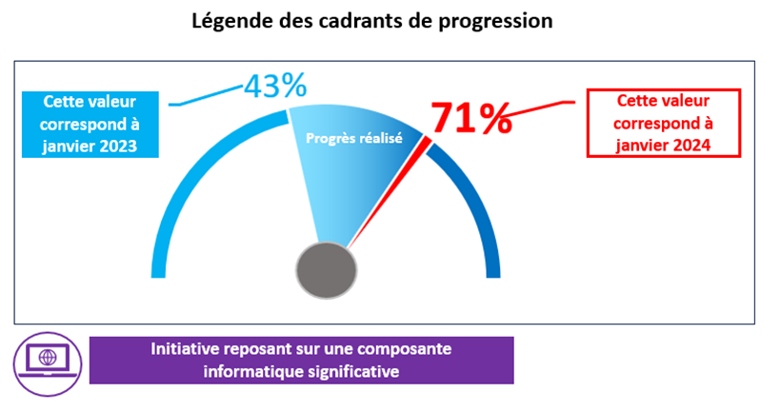

Les valeurs affichées dans chaque cadran sont fondées sur une **auto-évaluation** fournie par chaque équipe de projet ou par l'entité qui en est responsable.

**

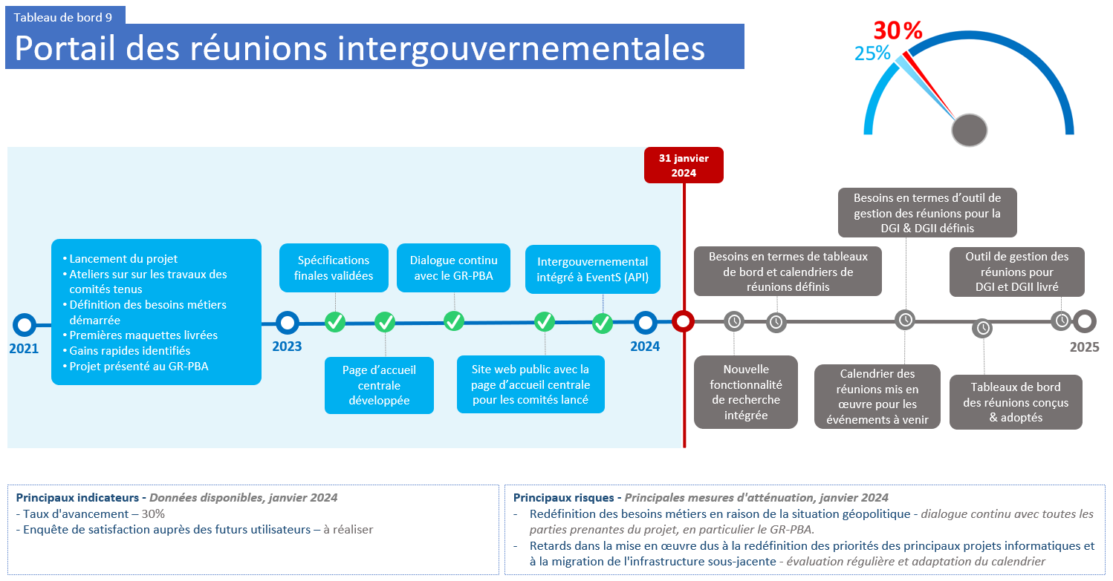

**

**Annexe 2 : Tableau des indicateurs clés de performance (ICP) de la réforme administrative**

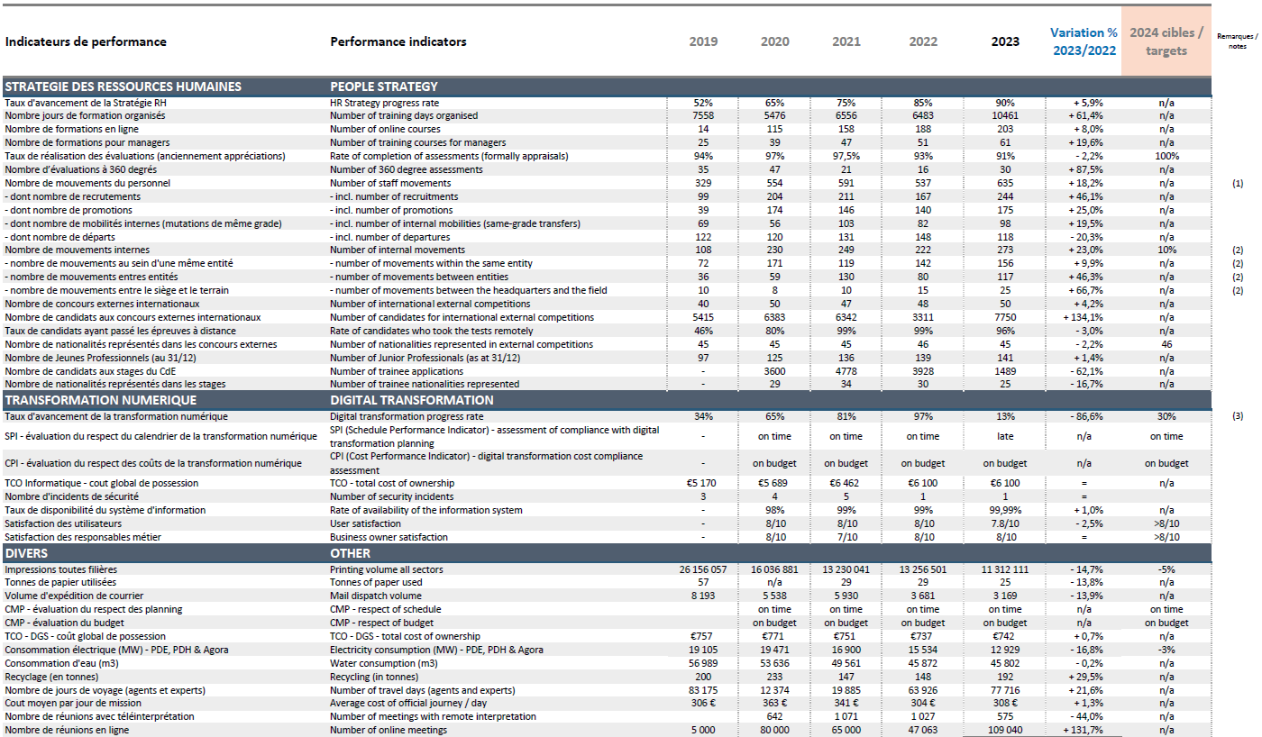

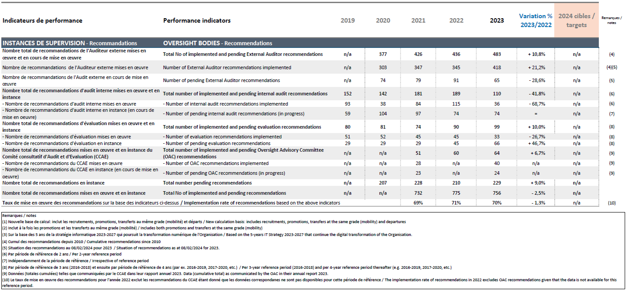

**Annexe 3 :**

|  |  |  |  |
| --- | --- | --- | --- |
| Appendix 3 : Glossary of acronyms / Annexe 3 : Glossaire des acronymes | | | |
| Anglais | | **Français** | |
| AIIC | International Association of Conference Interpreters | AIIC | Association internationale des interprètes de conférence |
| API | Application Programming Interface | API | Interface de programmation applicative |
| ATCE | Administrative Tribunal of the Council of Europe | TACE | Tribunal administratif du Conseil de l'Europe |
| BC | Budget Committee | BC | Comité du Budget |
| CAHB | Ad hoc Committee of Experts on Buildings | CAHB | Comité ad hoc d'experts sur les bâtiments |
| CM | Committee of Ministers | CM | Comité des Ministres |
| CMP | Capital Master Plan | CMP | Schéma directeur immobilier |
| COSO | “Committee of Sponsoring Organisations of the Treadway Commission” (internal control framework) | COSO | " *Committee of Sponsoring Organisations of the Treadway Commission "* (référentiel de contrôle interne) |
| CPE | Energy Performance contract | CPE | Contrat de performance énergétique |
| DGA | Directorate General of Administration | DGA | Direction Générale de l'administration |
| DFC | Central Financial Division | DFC | Division financière centrale |
| DIO | Directorate of Internal Oversight | DIO | Direction de l'Audit interne et de l'Évaluation |
| DMS | Document Management System | DMS | Système de gestion des documents |
| eComms | Electronic communication | eComms | Communication électronique |
| EDM | Enterprise Data Management | EDM | Gestion des données d'entreprise |
| EDQM | European Directorate for the Quality of Medicines & HealthCare | EDQM | Direction européenne de la qualité du médicament et des soins de santé |
| PAEE | Energy Efficiency Action Plan | PAEE | Plan d'action pour l’efficience énergétique |
| EventS | Events Management Tool | EventS | Outil de gestion des événements |

|  |  |  |  |  |
| --- | --- | --- | --- | --- |
| Anglais | | Français | | |
| EYC | European Youth Centre | CEJ | | Centre Européen de la Jeunesse |
| FIMS | Financial Information Management System | FIMS | | Système de gestion de l'information financière |
| FO | Financial officer | | FO | Agent financier |
| ETP | Full-time equivalent | | PTE | Equivalent Temps Plein |
| GDD | Travels management tool | | GDD | Outil de gestion des voyages |
| ICSAQ | Introduction of Internal Control Self-Assessment Questionnaires | | ICSAQ | Questionnaire d'auto-évaluation du contrôle interne |
| ITGB | IT Governance Board | | ITGB | Conseil de gouvernance informatique |
| ICP | Key Performance Indicator | | ICP | Indicateur clé de performance |
| MAF | Common Procurement and Finance Department | | MAF | Service mutualisé d'achats et finances |
| RMN | Nuclear Magnetic Resonance. | | RMN | Résonance magnétique nucléaire |
| CAO | Oversight Advisory Committee | | CCAE | Comité consultatif d'Audit et d'Evaluation |
| PDE | Palais de l’Europe | | PDE | Palais de l'Europe |
| PDH | Human Rights building | | PDH | Palais des Droits de l’Homme |
| PMM | Project Management Methodology | | PMM | Méthodologie de gestion de projet |
| RBM | Results Based Management | | RBM | Gestion basée sur les résultats |
| RM | Risk Management | | RM | Gestion des risques |
| RSI | Remote Simultaneous Interpretation | | RSI | Interprétation simultanée à distance |
| SCN | Superior Courts Network | | RCS | Réseau des Cours supérieurs |
| TCO | Total Cost of Ownership | | TCO | Coût total de possession |
| TMC | Tender for a Travel Management Company | | TMC | Appel d'offre pour une agence de voyage |
| ZPP | Zero-Paper Policy | | ZPP | Politique zéro papier |

**Annexe 4 : Liens utiles sur la réforme administrative**

|  |  |
| --- | --- |
| **Contexte de la réforme** | <https://intranet.coe.int/reform>  <https://intranet.coe.int/en/group/organisation/reform#reform-timeline> |
| **Documents de réforme** | <https://intranet.coe.int/en/group/organisation/documents-on-the-reform> |
| **Stratégie des ressources humaines** | <https://intranet.coe.int/en/group/human-resources/people-strategy> |
| **Approche axée sur les tâches (y compris le Pool de capital humain)** | <https://intranet.coe.int/en/group/organisation/reform/task-oriented-approach>  <https://intranet.coe.int/en/group/human-resources/human-capital-pool> |
| **Transformation numérique** | [Stratégie en matière de technologies de l'information 2023-2025](https://search.coe.int/cm/Pages/result_details.aspx?ObjectId=0900001680a91dcb) |
| **Schéma directeur immobilier** | [Schéma directeur immobilier](https://search.coe.int/cm/Pages/result_details.aspx?ObjectId=0900001680a3e937) |
| **New Way of Working (NWoW)** | <https://intranet.coe.int/en/group/organisation/reform/nwow> |
| **Gouvernance** | <https://intranet.coe.int/governance> |
| **Gestion des risques** | <https://intranet.coe.int/risk-management/> |
| **Contrôle interne** | https://intranet.coe.int/internal-control |
| **Gestion de crise et continuité des opérations** | <https://intranet.coe.int/business-continuity> |
| **Ethique** | <https://intranet.coe.int/en/group/ethics/home> |
| **Protection des données** | <https://intranet.coe.int/data-protection> |

1. Ce document a été classé en diffusion restreinte jusqu'à son examen par le Comité des Ministres.
2. Notamment celles adoptées lors de la 1481e réunion (Budget) des Délégués des Ministres (21-23 novembre 2023).
3. Premier rapport d'avancement sur les mesures de réforme : [CM(2018)97](https://search.coe.int/cm/Pages/result_details.aspx?Reference=CM(2018)97" \o "Réforme administrative du Conseil de l’Europe – mesures prévues pour le biennium 2018-2019 - Rapport préliminaire d’état d’avancement [1321e réunion]) (juillet 2018) : deuxième rapport : [GR-PBA(2018)16](https://search.coe.int/cm/Pages/result_details.aspx?Reference=GR-PBA(2018)16" \o "Cadre de réforme dans le contexte organisationnel actuel) (novembre 2018) ; troisième rapport : [CM(2019)88](https://search.coe.int/cm/Pages/result_details.aspx?Reference=CM(2019)88" \o "Réforme administrative du Conseil de l’Europe – Mesures prévues pour le biennium 2018-2019 - a. Troisième rapport d’état d’avancement [1351e réunion]) (juin 2019) ; quatrième rapport : [CM(2020)84](https://search.coe.int/cm/Pages/result_details.aspx?Reference=CM(2020)84" \o "Rapport d’avancement sur les mesures de réforme) (juin 2020) ; cinquième rapport : [CM(2021)49](https://search.coe.int/cm/Pages/result_details.aspx?Reference=CM(2021)49" \o "[1404/11.4] Rapport d’avancement sur les mesures de réforme) (avril 2021) ; sixième rapport : [CM(2022)61](https://search.coe.int/cm/Pages/result_details.aspx?Reference=CM(2022)61" \o "[1434/11.1] Rapport d'avancement sur les mesures de réforme) (avril 2022) ; 7th rapport : [CM(2023)56](https://search.coe.int/cm/Pages/result_details.aspx?Reference=CM(2023)56" \o "[1465/11.1] Rapport d'avancement sur les mesures de réforme administrative) (mars 2023).
4. Cf. [Déclaration de Reykjavík - Unis autour de nos valeurs](https://rm.coe.int/4e-sommet-des-chefs-d-etat-et-de-gouvernement-du-conseil-de-l-europe/1680ab40c0), page 8.
5. Cf. [CM/Del/Dec(2023)1469/11.1](https://search.coe.int/cm/Pages/result_details.aspx?Reference=CM/Del/Dec(2023)1469/11.1" \o "Rapport d’avancement sur les mesures de réforme administrative).
6. Cf. [CM/Del/Dec(2023)1481/11.1-Part1](https://search.coe.int/cm/Pages/result_details.aspx?Reference=CM/Del/Dec(2023)1481/11.1-Part1" \o "Budgets du Conseil de l’Europe - Exercices 2024-2027 - ) (paragraphe 9).
7. Cf. ExtAud(2022)2, examiné par le GR-PBA en juillet 2022 ([GR-PBA(2022)CB6](https://search.coe.int/cm/Pages/result_details.aspx?Reference=GR-PBA(2022)CB6" \o "Carnet de bord - Réunion du 5 juillet 2022), point 1.c).
8. Cf. [Stratégie de gestion orientée vers les résultats 2023-2027 du Conseil de l'Europe - L'apprentissage, moteur du changement](https://rm.coe.int/CoERMPublicCommonSearchServices/documentAccessError.jsp?url=https://rm.coe.int:443/CoERMPublicCommonSearchServices/sso/SSODisplayDCTMContent?documentId=0900001680acb587), mars 2023.
9. Cf. [CM(2024)1](https://search.coe.int/cm/Pages/result_details.aspx?Reference=CM(2024)1" \o "Programme et budget 2024-2027 du Conseil de l'Europe - Unis autour de nos valeurs), notamment Partie 1 - Section d (réforme administrative).
10. Cf. [https://intranet.](https://intranet.coe.int/group/organisation/documents-on-the-reform)coe.int/group/organisation/documents-on-the-reform
11. Cf. [CM(2019)58-final](https://search.coe.int/cm/Pages/result_details.aspx?Reference=CM(2019)58-final" \o "Réforme administrative du Conseil de l’Europe - Mesures prévues pour le biennium 2018-2019 - Stratégie des ressources humaines du Conseil de l’Europe 2019-2023 [1346e réunion]).
12. Cf. [CM(2022)190](https://search.coe.int/cm/Pages/result_details.aspx?Reference=CM(2022)190" \o "[1452/11.3] Stratégie informatique 2023-2025) (Stratégie informatique 2023-2025), qui doit être prolongée jusqu'en 2027, afin d’assurer son alignement sur le cycle du Programme et Budget. La stratégie informatique 2023-2027 a été approuvée par le Conseil de gouvernance informatique en janvier 2024 et sera présentée au GR-PBA lors de sa réunion du 11 avril 2024.
13. Cf. [CM(2021)126](https://search.coe.int/cm/Pages/result_details.aspx?Reference=CM(2021)126" \o "[1418/11.3] Bâtiments/Schéma directeur immobilier).
14. Cf. https://intranet.coe.int/reform/
15. [CM/Del/Dec(2023)1481/11.1-Part1](https://search.coe.int/cm/Pages/result_details.aspx?Reference=CM/Del/Dec(2023)1481/11.1-Part1" \o "Budgets du Conseil de l’Europe - Exercices 2024-2027 - ) (paragraphe 10).
16. https://intranet.coe.int/group/human-resources/mobility
17. https://intranet.coe.int/fr/group/human-resources/well-being-at-work
18. https://rm.coe.int/ia-a-cult-survey-summary-results-fr/1680ae0e72
19. <https://intranet.coe.int/group/human-resources/people-strategy>
20. Les principaux systèmes de gestion des données de l’Organisation (EDM) du Conseil de l'Europe - FIMS (système de gestion financière), PeopleSoft (système de gestion des ressources humaines et de la paye) et les applications connexes - contiennent une grande partie des données opérationnelles qui permettent au Conseil de l'Europe de gérer efficacement les budgets, les activités et les ressources.
21. La gestion des contenus de l'Organisation (ECM) vise à faire évoluer le Conseil de l'Europe vers un environnement de plus en plus dépourvu de papier. L'objectif est de fournir aux utilisateurs des systèmes qui améliorent la productivité et permettent une meilleure communication des contenus de l'Organisation, dans un cadre approprié de gouvernance et de protection des données.
22. Parmi les projets d'innovation identifiés dans ce contexte, citons : les technologies de collaboration, de transcription, l'automatisation des documents, l'utilisation de l'intelligence artificielle pour les applications métiers, la traduction électronique, la poursuite des études sur les outils de vidéoconférence et le système de vote lié à la stratégie numérique des réunions en ligne.
23. Cf. [CM/Del/Dec(2022)1452/11.3](https://search.coe.int/cm/Pages/result_details.aspx?Reference=CM/Del/Dec(2022)1452/11.3" \o "Stratégie informatique 2023-2025) et [CM(2022)190](https://search.coe.int/cm/Pages/result_details.aspx?Reference=CM(2022)190" \o "[1452/11.3] Stratégie informatique 2023-2025).
24. Lors de leur réunion 1418th (Budget) des 23-24 novembre 2021, les Délégués des Ministres ont approuvé les propositions contenues dans le document [CM(2021)126](https://search.coe.int/cm/Pages/result_details.aspx?Reference=CM(2021)126" \o "[1418/11.3] Bâtiments/Schéma directeur immobilier) sur la mise en œuvre du Schéma directeur immobilier (« *Capital Master Plan* » - CMP) et son rétablissement à sa durée initiale de 15 ans, ainsi que l'acquisition et la rénovation du bâtiment D : cf. [CM/Del/Dec(2021)1418/11.3](https://search.coe.int/cm/Pages/result_details.aspx?Reference=CM/Del/Dec(2021)1418/11.3" \o "Comité ad hoc d’experts sur les bâtiments (CAHB) - a. Rapport de réunion (Strasbourg, 7-8 septembre 2021) - b. Bâtiments/Schéma directeur immobilier).
25. Voir [GR-PBA(2024)1](https://search.coe.int/cm/Pages/result_details.aspx?Reference=GR-PBA(2024)1" \o "Point d’information trimestriel sur les dépenses et économies d’énergie (4e trimestre) - Document d’information) pour plus de détails.
26. Cf. https://intranet.coe.int/group/administration/energy-sufficiency
27. Cf. https://intranet.coe.int/group/general-services/electricity-consumption
28. Cf. [CM/Del/Dec(2023)1481/11.1-Part1](https://search.coe.int/cm/Pages/result_details.aspx?Reference=CM/Del/Dec(2023)1481/11.1-Part1" \o "Budgets du Conseil de l’Europe - Exercices 2024-2027 - ) (paragraphe 16).
29. Cf. [CM(2024)30](https://search.coe.int/cm/Pages/result_details.aspx?Reference=CM(2024)30" \o "[1494/11.1] Feuille de route en faveur du développement durable et de la réduction de l’empreinte carbone au sein du Conseil de l’Europe).
30. Cf. https://intranet.coe.int/governance/
31. Cf. https://intranet.coe.int/risk-management/
32. Cf. https://intranet.coe.int/business-continuity
33. Cf. https://intranet.coe.int/en/group/organisation/governance/crisis-management-business-continuity/task-force
34. Cf. https://intranet.coe.int/en/group/organisation/governance/crisis-management
35. Cf. https://intranet.coe.int/en/group/organisation/governance/business-continuity
36. Cf. https://intranet.coe.int/internal-control
37. Cf. https://intranet.coe.int/group/ethics/home
38. Cf. [https://intranet.](https://intranet.coe.int/data-protection)coe.int/data-protection
39. Cf. Résolution [CM/Res(2022)14](https://search.coe.int/cm/Pages/result_details.aspx?Reference=CM/Res(2022)14" \o "Résolution instituant le Règlement du Conseil de l’Europe sur la protection des données à caractère personnel (adoptée par le Comité des Ministres le 15 juin 2022, lors de la 1437e réunion des Délégués des Ministres)) sur le règlement du Conseil de l'Europe sur la protection des données à caractère personnel.
40. Cf. https://intranet.coe.int/group/organisation/reform/task-oriented-approach
41. Cf. [CM(2024)1](https://search.coe.int/cm/Pages/result_details.aspx?Reference=CM(2024)1" \o "Programme et budget 2024-2027 du Conseil de l'Europe - Unis autour de nos valeurs), page 34.
42. Cf. https://intranet.coe.int/group/human-resources/human-capital-pool
43. Cf. [SG/Inf(2023)28](https://search.coe.int/cm/Pages/result_details.aspx?Reference=SG/Inf(2023)28" \o "Feuille de route de la Secrétaire Générale sur l’engagement du Conseil de l’Europe avec la société civile 2024-2027).
44. Cf. https://intranet.coe.int/group/organisation/reform/nwow
45. Cf. https://intranet.coe.int/en/group/administration/e-procurement
46. Cf. [CM(2021)135](https://search.coe.int/cm/Pages/result_details.aspx?Reference=CM(2021)135" \o "[1414/11.4] Rapport de réunion du Comité du Budget – Session de septembre 2021).
47. Cf. ExtAud(2022)2.
48. Cf. [CM/Del/Dec(2023)1481/11.1-Part1](https://search.coe.int/cm/Pages/result_details.aspx?Reference=CM/Del/Dec(2023)1481/11.1-Part1" \o "Budgets du Conseil de l’Europe - Exercices 2024-2027 - ) (paragraphe 9).
49. Cf. [CM(2024)1](https://search.coe.int/cm/Pages/result_details.aspx?Reference=CM(2024)1" \o "Programme et budget 2024-2027 du Conseil de l'Europe - Unis autour de nos valeurs), section 1d (réforme administrative), pages 32-40.